實習二 以FG配合SCOPE繪製二極體特性曲線
班級：___________ 座號：__________
姓名：__________
日期：__________

※FG-708S 函數波產生器(Function Genertor以後簡稱FG) 說明如附件
※ TDS1002B 示波器(oscilloscope 以後簡稱scope) 說明如附件

<1>以FG輸出三種波形 並繪圖 (爾後實習稱此圖為示波器面板圖)
1. 20 Vpp 1kHz 正弦波
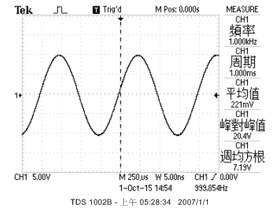
測得
振福=__20.4__Vpp (___5__V/DIV×___4.08__div)

週期T=__1m___s (_250u__s/DIV _4__div)

頻率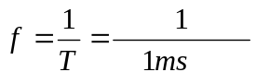=___1k___Hz
用VOM錶的ACV10V檔測量 =___7.2___V；DCV檔測量 =___0___V
用綠色DMM錶的ACV20V檔測量 =___7.26___V；DCV檔測量 =___-0.01___V
理論值計算：正弦波
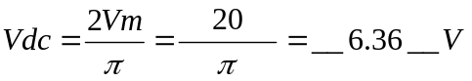(正半週平均值) 全週平均值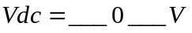
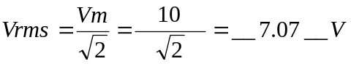
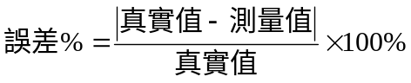
所以VOM錶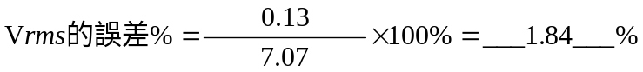
DMM錶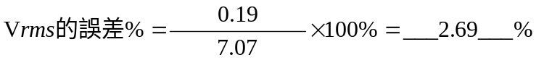
SCOP錶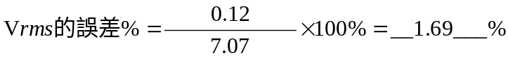
若將理論所得的Vdc×1.11=_____6.36×1.11=7.05_____V與DMM測得的Vrms約相等嗎? __Y__(Y or N)

2. 20 Vpp 1kHz 三角波
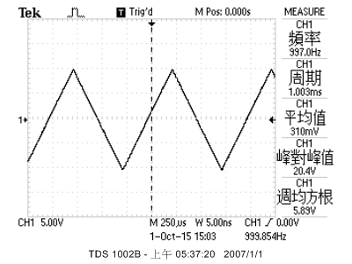
測得
振福=___20.4__Vpp (___5__V/DIV×__4.08___div)

週期T=__1ms___s (___250us__s/DIV×__4__div)

頻率=___1k___Hz
用VOM錶的ACV10V檔測量 =___5.55___V；DCV檔測量 =___0___V
用綠色DMM錶的ACV20V檔測量 =___5.66___V；DCV檔測量 =___-0.01___V
理論值計算：三角波
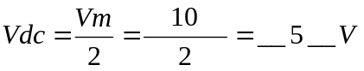
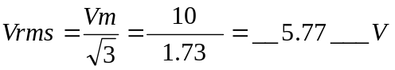
所以VOM錶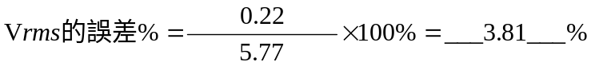
DMM錶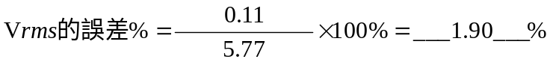
SCOP錶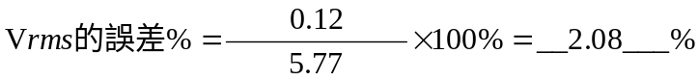
若將理論所得的Vdc×1.11=_____5×1.11=__5.55___V與DMM測得的Vrms約相等嗎? __Y___(Y or N)

3. 20Vpp 1kHz 方波
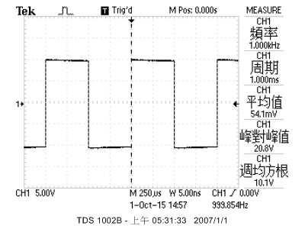
測得
振福=___20.8__Vpp (__5__V/DIV×__4.16___div)

週期T=__1ms___s (__250us_s/DIV×__4__div)

頻率=___1k___Hz
用VOM錶的ACV50V檔測量 =___11___V；DCV檔測量 =___0___V
用綠色DMM錶的ACV20V檔測量 =___11.19___V；DCV檔測量 =___0.03___V
理論值計算：方波
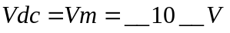
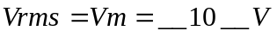
所以VOM錶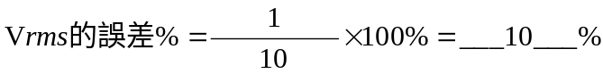
DMM錶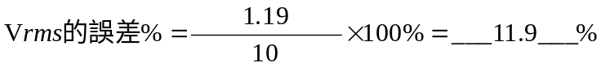
SCOP錶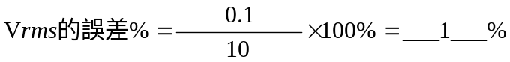
若將理論所得的Vdc×1.11=_____10×1.11=11.1_____V與DMM測得的Vrms約相等嗎? __Y___(Y or N)

<2>以FG配合SCOPE繪製二極體特性曲線
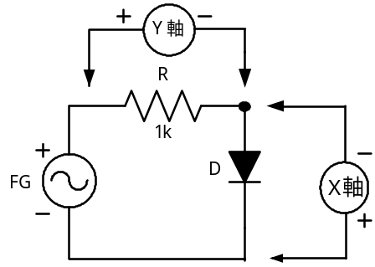 電路圖

實習步驟:
1.調整FG，使輸出頻率為60Hz，振幅為18Vpp 的正弦波。
2.如電路圖接線，二極體位置分別置入整流二極體及稽納二極體。
3.將示波器調整為X-Y模式，其中水平軸(CH2,X)為二極體電壓(V_{D})，垂直軸(CH1,Y)為二極體
電流I_{D}(I_{D}=V_{D}/R)，並適當調整靈敏度(Volt/div)使圖形完全顯現於螢幕中。
4.繪製特性曲線
(1)整流二極體特性曲線 二極體編號: ___1N4001___
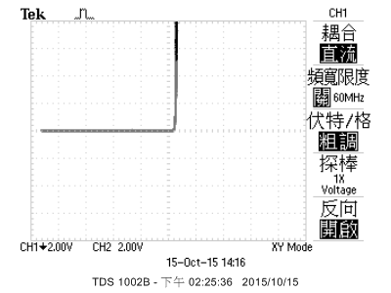
CH1接Y軸 此值為__ V_{D} __（V_{D} or I_{D}）
CH2接X軸 此值為__ I_{D} __（V_{D} or I_{D}）
X軸=__2__V/DIV；Y軸=__2__V/DIV

Vt約等於__0.58__V (__0.2__V/DIV×__3.9__div) (Vt為切入電壓)
逆偏壓最高只測得__9___V(__2__V/DIV×__4.5__div)
I_{Ｄ}最高只測得__8___mA

(2)穩壓二極體特性曲線 zener diode編號： ___3V____
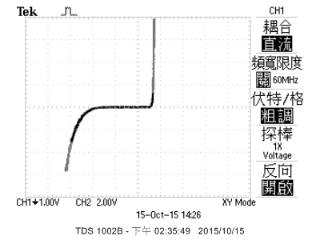
CH1接Y軸 此值為__ V_{D} __（or I_{D}）
CH2接X軸 此值為__ I_{D} __（V_{D} or）
X軸=__1__V/DIV；Y軸=__2__V/DIV
Vt約等於__0.72__V (__0.2__V/DIV×__3.6__div)
VZ約等於__2.4__V (__1__V/DIV×__2.4__div) (Vz為稽納電壓)
IZ最高只測得__8___mA (Iz為稽納電流)

<3>問題討論
1.為何所測得的二極體特性曲線圖形與課本所繪的圖形，左右相反，原因為何? 可以改進嗎?請繪圖說明

2. 學校的類比示波器(oscilloscope)機型編號為 ________
X軸為___＿＿(CH1/CH2)；Y軸為 ______(CH1/CH2)
學校的數位示波器(oscilloscope)機型編號為 ________
X軸為___＿＿(CH1/CH2)；Y軸為 ______(CH1/CH2)
將示波器調整為X-Y模式，掃描時基旋鈕(Sweep Time)有效用嗎?
scope在X-Y模式下，你可以將原點調到正中心嗎？

3.一般FG輸出端其輸出阻抗為若干?
SCOPE 測棒×1檔其輸入阻抗為若干? ×10檔其輸入阻抗又為若干?

4.scope 耦合開關撥在DC與AC 位置有何差別?

5.使用SCOPE 時若波形有不同步現象出現時，應注意哪些開關或旋鈕的調整?

6.使用SCOPE時，若想得到真正的週期與振幅數據，應注意哪兩個旋鈕的處理?

_________________________________________________________________________________________
_________________________________________________________________________________________
_________________________________________________________________________________________
_________________________________________________________________________________________
_________________________________________________________________________________________
_________________________________________________________________________________________
_________________________________________________________________________________________
_________________________________________________________________________________________
_________________________________________________________________________________________
_________________________________________________________________________________________
_________________________________________________________________________________________
_________________________________________________________________________________________
_________________________________________________________________________________________
_________________________________________________________________________________________
_________________________________________________________________________________________
_________________________________________________________________________________________
_________________________________________________________________________________________
_________________________________________________________________________________________
_________________________________________________________________________________________
_________________________________________________________________________________________
_________________________________________________________________________________________
_________________________________________________________________________________________
_________________________________________________________________________________________
_________________________________________________________________________________________
_________________________________________________________________________________________
_________________________________________________________________________________________
_________________________________________________________________________________________
_________________________________________________________________________________________
_________________________________________________________________________________________
_________________________________________________________________________________________
_________________________________________________________________________________________
_________________________________________________________________________________________
_________________________________________________________________________________________
_________________________________________________________________________________________
_________________________________________________________________________________________
_________________________________________________________________________________________
_________________________________________________________________________________________
_________________________________________________________________________________________
_________________________________________________________________________________________
_________________________________________________________________________________________

